TILBYGNING – POPPELVEJ 3,

BILAG 4.

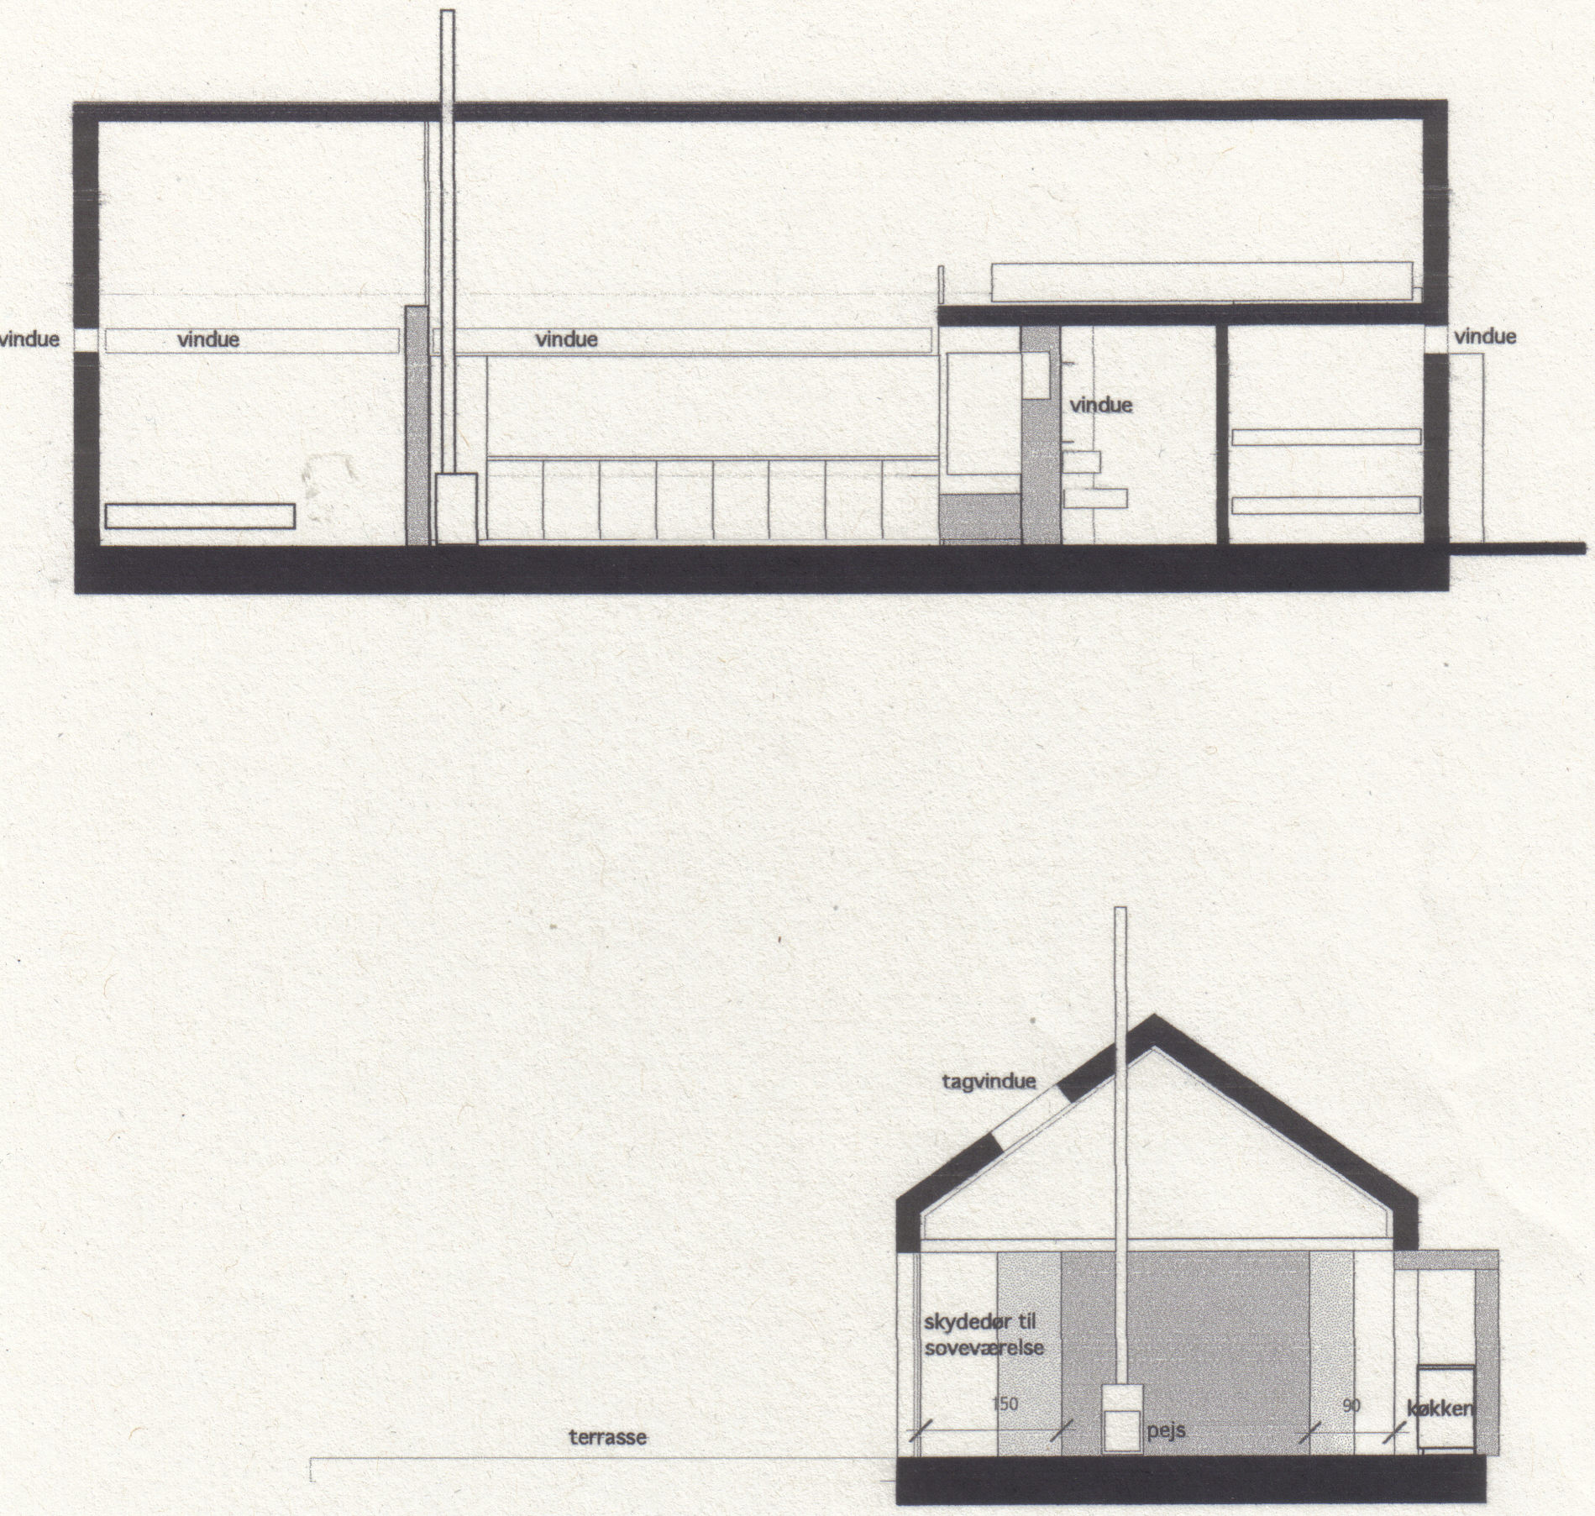
Længde af tilbygning 1370 mm
Bredde på tilbygning
555 mm.
Bredden på køkken udbygning:
80 mm
Længde:
560 mm
Højde på tilbygning 410 mm
Fundament 40 mm

